**GUIA DE UNIDAD 2 N° DE GUÍA: 20**

ASIGNATURA: **ARTES VISUALES**

**RECURSO:**  CUADERNO, LÁPICES, GOMA.

NOMBRE ESTUDIANTE: _________________________________________________________

CURSO: 3° LETRA: FECHA:______________________

OBJETIVOS PRIORIZADOS O.A: 1. Crear trabajos de arte con un propósito expresivo personal y basados en la observación del entorno natural: animales, plantas y fenómenos naturales; entorno cultural: creencias de distintas culturas (mitos, seres imaginarios, dioses, fiestas, tradiciones, otros); entorno artístico: arte de la Antigüedad y movimientos artísticos como fauvismo, expresionismo y art nouveau.

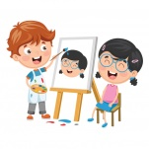

**Hoy haremos un diseño para luego pintarla, vamos tú puedes!**

**INICIO**

1.- Iniciaremos continuando con creas tus bocetos, tu imaginación es muy importante.

**Los bocetos son tu creación, individual, única e irrepetible. Sigue trabajando en crear tus diseños… tú puedes!**

**DESARROLLO**

1. Realiza tu boceto de acuerdo a los cuadros de los siguientes movimientos artísticos.

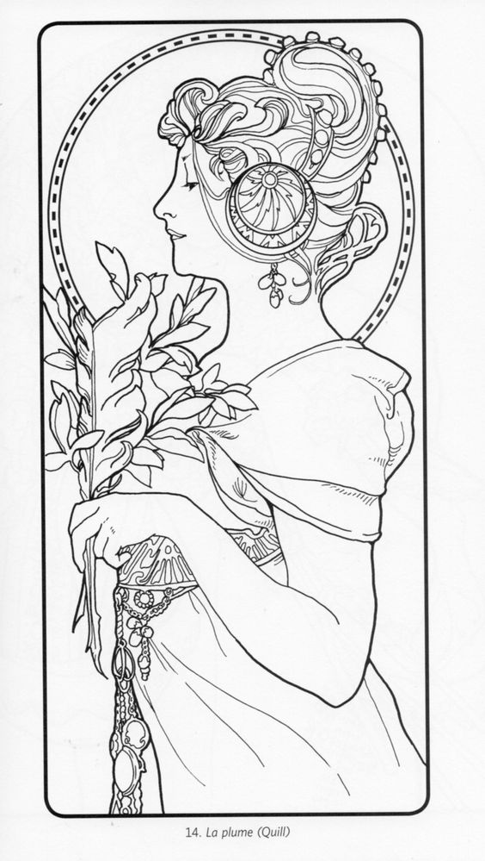

2.- Ahora te invito a que observes esta imagen, para que te hagas ideas, luego elabora un boceto de un animal.

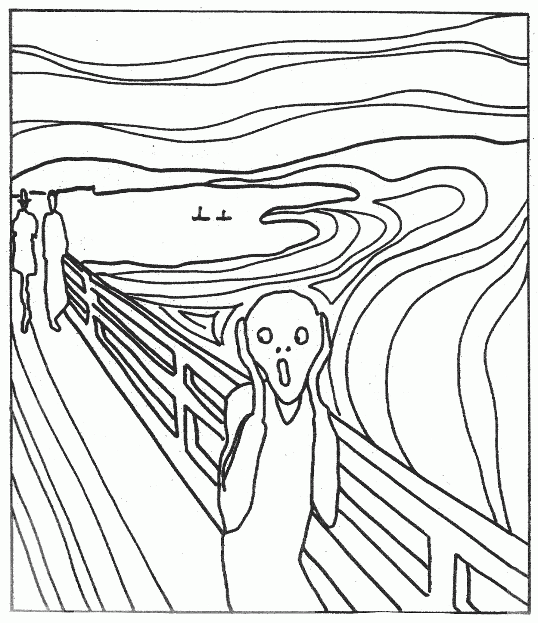

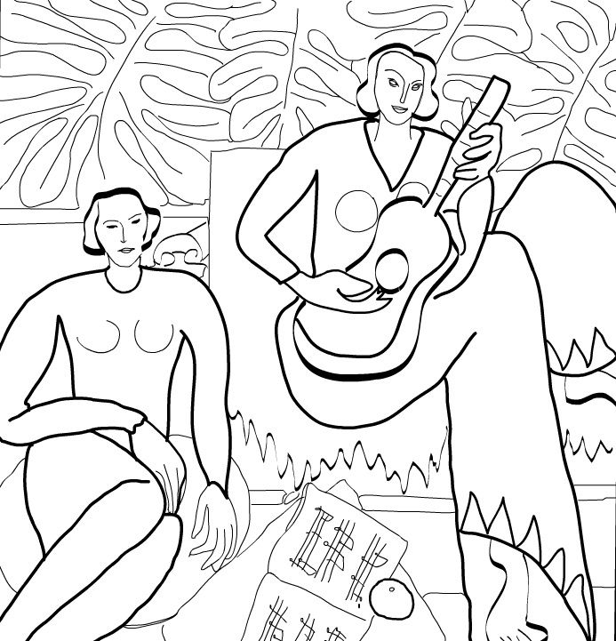

**CIERRE**

1.- Comenta tu experiencia de crear estos boceto.______________________________________________________________________________________________________________________________________________________________________________________________ **Brillante**